刑不上黄丝

屈颖妍 [有理儿有面](javascript:void(0);)

**有理儿有面**

微信号 youli-youmian

功能介绍 你说是不是

2020-03-09[原文](https://mp.weixin.qq.com/s?__biz=Mzg3MjEyMTYyNg==&mid=2247489594&idx=2&sn=0810a587e986ccc165cf7a93d0c032e9&chksm=cef54c4ff982c5599c52aecdd4f8e4277361f9f791b6baa7d3efbe69a45541f4149f2f618b9f&scene=27#wechat_redirect&cpage=82) 发表于

收录于合集



本人作者：香港资深传媒人 屈颖妍

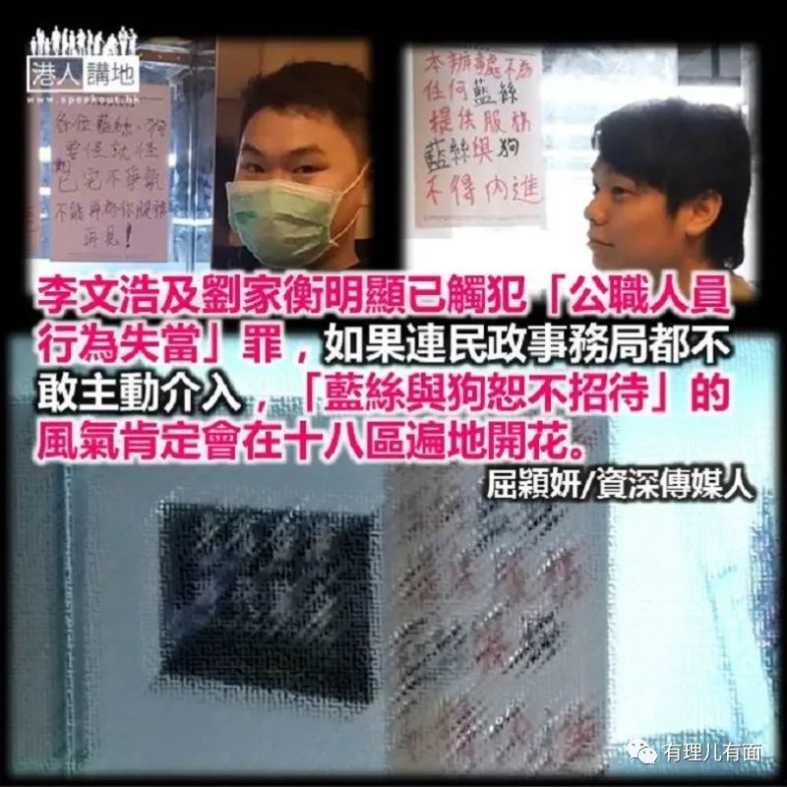

记得小时候打开报纸，揭到招聘广告一版，总会看到一则则聘请“男司机”、“女秘书”之类，有些还附上特别要求：“18至30岁”、“无纹身”、“身高5尺5寸以上”、“身材健硕，视力良好”、“样貌娟好、声音甜美”、“退休人士免问”、“需提交近照”……

直至1991年香港制定了《人权法》，1996年成立了《平等机会委员会》，这种广告，从此消失。因为香港自此有了非常严格的歧视条例，开玩笑说一句“聘请女神”，都会触犯歧视条例，更何况说什么“猪扒”（胖丑女）、“摩啰差”（印度人）。

几年前，我写了篇文章批评港独，题为“一场精神病人的起义”，顾名思义，是剑指那班搞港独的人，文中全无提及精神病患者。然而这样的文章，也被人入禀控告我触犯歧视条例，可见此例之严，连提一句都会触礁。

然而，今天一切我们以为严谨的法治已灰飞烟灭了，政治蒙蔽了理智和常识，令社会不断涌现一幕幕双重标准。

日前，长沙湾区议员李文浩在办事处门外贴告示，写着：“本办事处不为任何蓝丝提供服务，蓝丝与狗不得内进”。记者就此事访问李文浩，他直言：“我只服务投票给我的人，蓝丝是一件物品，狗亦不是人，如果蓝丝是人，那是你自己加上去的。”

有市民立即到平机会投诉，结果，平机会主席朱敏健回复说：其言论不涉及现行歧视条例所涵盖的范围。

有了平机会的“加持”，各区黄丝区议员开始肆无忌惮了。公民党深水埗区议员刘家衡也立即在办事处门口跟风贴告示：“各位蓝丝、狗要怪就怪（郑）已完不争气，不能再为你服务，再见！”

原来，所谓的人权、所谓的平等，是那么双重标准。寻常百姓登段广告聘请一位女秘书、男司机都叫歧视，但反对派大大只字讲明“蓝丝与狗不得内进”竟不属歧视，难道香港的法律，果真刑不上黄丝？

我就是不信。

ICAC《防止贿赂条例》中有一项叫“公职人员行为失当”，当公职人员滥用职权、故意忽略或不履行职责，就干犯此罪。区议员是公职人员，领的薪金是库房公帑，纳税没分颜色，黄丝蓝丝一样要缴交，所以区议员的服务对象也没分黄蓝，如上述李文浩及刘家衡所言，明显已触犯普通法“公职人员行为失当”罪，欠的只是市民到ICAC的举报。

其实，政府也制定了区议员守则，讲明区议员必须“廉洁守正、竭诚服务市民”、“确保行为操守良好，避免处事失当”、“执行职务须公平公正”，而操守指引更表明：“区议员必须谨言慎行，切勿做出任何有损个人诚信、公正、客观判断能力或履行区议员职务能力的事。”

拿着这份区议员行为守则，已足够证据把上述两议员DQ了。平机会不敢管，如果连民政事务局都不敢主动介入，这种“蓝丝与狗恕不招待”的风气肯定会在十八区遍地开花。

本文转自：港人讲地





**关注公众号：**

**有理儿有面**

**理   性｜   揭   秘｜   探   讨**







### 精选留言

用户设置不下载评论